Sie erhalten eine E-Mail von Herrn Blanke. Herr Blanke ist der Leiter der Category „YoungFashion“.

Liebe/ r …,

unsere ehemalige Highest-Selling-Category „YoungFashion“ bereitet uns aufgrund aktueller Entwicklungen im Online-Vertriebskanal etwas Sorge. Im Vergleich zu unseren direkten Konkurrenten liegen wir mit unseren Absatzzahlen deutlich zurück. Wir sollten daher zu einem nächsten Teammeeting mit Herrn Chen aus dem Online-Marketing und Frau Wolter aus dem Web-Controlling zusammenkommen. In den nächsten zwei Wochen bin ich auf Geschäftsreise. Ich möchte Sie daher bitten, die aktuelle Lage in einem Analysebericht zu dokumentieren und eine begründete Handlungsempfehlung abzugeben. Weitere Informationen finden Sie im Anhang.

Das nächste Teammeeting zur Präsentation der Ergebnisse findet am XX.YY.20XY in Konferenzraum K368 um 10:00 Uhr statt.

Vielen Dank!

Mit freundlichen Grüßen

Klaus Blanke

Anlagen
► Auszug aus dem Warenwirtschaftssystem über einzelne Warengruppen im YoungFashion-Bereich
► Kennzahlen aus dem Web-Controlling
► Artikel aus einer englischen Fachzeitschrift über aktuelle Trends im YoungFashion-Bereich

Hinweis:
Der Text könnte als E-Mail gestaltet werden oder die Schülerinnen und Schüler erhalten eine echte E-Mail.

Unterrichtsmaterialien und Fundstellen

Daten aus dem Warenwirtschaftssystem (WWS) zur LS 2.1:
- Falls ein WWS mit Datenkranz vorhanden ist, bietet es sich an, einen entsprechenden Auszug zu generieren.
- Alternativ ist ein Beispiel als separate Excel-Datei „LS 2.1_beispielhafter Auszug_WWS“ in den Unterrichtsmaterialien zu finden. Die aufgeführten Zahlen sind fiktiv und nicht vollständig aufgeführt. Dies soll nur ein Beispiel zur Anregung sein, da die Schulen, je nach konkreter Situation vor Ort (z.B. Lernkooperationen), mit unterschiedlichen Produkten und somit auch mit anderen Absatzzahlen und Einkaufs-/Verkaufszahlen arbeiten werden.
Die Schülerinnen und Schüler sind aufgefordert, Umsatz und Umsatzveränderung in Euro und in Prozent mit Hilfe von Excel ausrechnen.
- Mit Hilfe von Excel könnten auch Diagramme für die Auswertung und Präsentation erstellt werden.

Daten aus dem Web-Controlling zur LS 2.1:
- Falls ein entsprechendes Datenanalyse-Programm vorliegt, können hierüber entsprechenden Daten und Statistiken generiert werden. Web-Technologien zur Datenanalyse sind zum Beispiel Google Analytics und Matomo (seit 01/2018, ehemals Piwik).
- Alternativ bietet sich ein Infoblatt an. Nachfolgend Beispiele aus dem Internet:
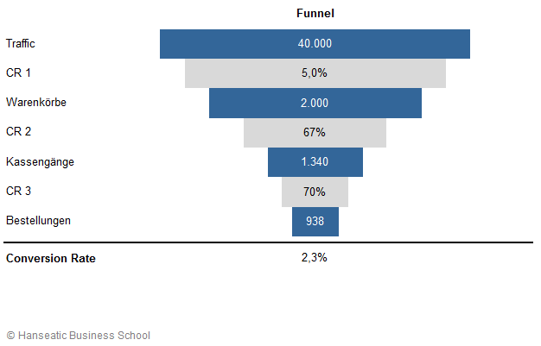
Quelle: https://www.google.com/search?q=Beispiel+f%C3%BCr+Kennzahlen+E-Commerce+Warenk%C3%B6rbe,+Bestellungen&client=firefox-b&source=lnms&tbm=isch&sa=X&ved=2ahUKEwi1lfytms7aAhXLGewKHRJGDhsQ_AUoAnoECAAQBA&biw=1280&bih=556#imgrc=L8VaTEIXpLWSKM
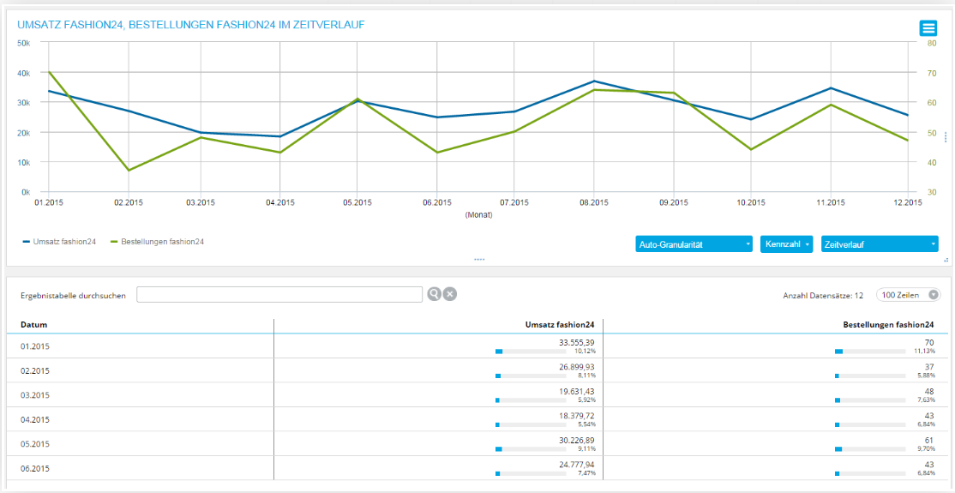
Quelle:
https://www.econda.de/2015/04/arbeiten-mit-den-neuen-kennzahlen-teil-2/

Eine Erweiterung der Kennzahlen zur Analyse der Nachfrage im Online-Vertriebskanal bietet sich - je nach Lerngruppe - als Möglichkeit binnendifferenzierten Lernens an. Ein Arbeitsauftrag könnte sein, weitere relevante Informationen/Daten für eine Sortimentsanalyse zusammenzustellen, z.B. in Form von Fragen, die als Teil des Analyseberichtes in die Konferenz eingebracht werden.
Beispiele: Anzahl der Klicks für eine Kategorie, Nachfragen mit Null-Treffer-Anzeige

Leitfragen zur Sortimentsanalyse zur LS 2.1:
- s. nächste Seite „LS 2.1 Leitfragen zur Sortimentsanalyse“
LS 2.1 Leitfragen zur Sortimentsanalyse
Nutzen Sie die nachfolgenden Leitfragen zur Analyse des Online-Sortiments unter Nutzung von Fachbegriffen!

Leitfragen zur Sortimentsanalyse | Fachwörter-Lexikon  zur LS 2.1 „Sortimentsanalyse“:  (Vervollständigen Sie das Fachwörter-Lexikon!)  Hinweis: Je nach Schülerklientel können die Fachbegriffe vorgegeben sein (Bsp. s. unten) oder die Schüler/innen müssen selbst erkennen, welche Fachbegriffe in der jeweiligen Zeile wichtig sind. Die Sicherung erfolgt über die Vertiefungs-/ und Übungsphase.
- Welche Produktgruppen führt unser Unternehmen und welche Warengruppen und Artikelgruppen führt unser Unternehmen in der Category „YoungFashion“? | - Produktgruppe:  - Warengruppe:  - Artikelgruppe:
- Begründen Sie, ob wir in den Warengruppen der Category „YoungFashion“ eher ein breites oder schmales Sortiment führen! | - Sortimentsbreite:
- Begründen Sie, ob wir in den Warengruppen der Category „YoungFashion“ eher ein tiefes oder flaches Sortiment führen? | - Sortimentstiefe:
- Begründen Sie, welche Art von Produkten (Massenprodukte oder Nischenprodukte) in den Warengruppen der Categrory „YoungFashion“ vertreten sind! | - Massenprodukte:  - Nischenprodukte:
- Was ist unser Kern- und unser Randsortiment? | - Kernsortiment:  - Randsortiment:
- Welche Marktstrategien verfolgt unser Unternehmen? (Hier Vorgabe: z.B. Produktentwicklungsstrategie/ Differenzierungsstrategie und Massenmarktstrategie) | - Marktfeldstrategie, Produktentwicklungsstrategie:  Differenzierungsstrategie:  - Marktparzellierungsstrategie, Massenmarktstrategie:
- Welche Ziele verfolgt unser Unternehmen mit ihrer Sortimentspolitik? | - Sortimentspolitik:  - Ziele der Sortimentspolitik:
- Welche Warengruppen und Artikelgruppen laufen aufgrund der Absatz- und Umsatzzahlen in der Category „YoungFashion“ gut?
- Welche Warengruppen und Artikelgruppen laufen aufgrund der Absatz- und Umsatzzahlen in der Category „YoungFashion“ schlecht?
- Welche Erkenntnisse ziehen Sie aus der Berechnung und Analyse der Daten aus dem WWS für Ihre sortimentspolitischen Entscheidungen? | - Absatz:  - Umsatz:
- Welche Erkenntnisse ziehen Sie aus der Analyse der Daten aus dem Web-Controlling für Ihre sortimentspolitischen Entscheidungen? | - Warenkörbe:  - Umsatz:
- Welche Bedeutung haben in diesem Zusammenhang die „Sortimentserweiterung“ und „Sortimentsbereinigung“ für unsere Category „YoungFashion“? | - Sortimentserweiterung:  - Sortimentsbereinigung:
- Was bedeutet die Produkt- und Sortimentspolitik für unser Unternehmen? | - Produktpolitik:  - Sortimentspolitik:

Marktstrategien zur LS 2.1:
- Den Schülerinnen und Schülern sollten die verfolgten Marktstrategien des jeweiligen Modellunternehmens in irgendeiner Form vorgegeben werden, ein Beispiel könnte über die Leitfragen sein (s. „LS 2.1_Leitfragen_Sortimentsanalyse“). Je nach ausgewähltem Modellunternehmen werden voraussichtlich unterschiedliche Marktstrategien ausgewählt.
- Was unter den einzelnen Marktstrategien zu verstehen ist, sollen die Schülerinnen und Schüler mit Hilfe des Internets herausfinden und in die Datei „Leitfragen/ Fachwörter-Lexikon“ aufführen.
- In der Vertiefungsphase können die Schülerinnen und Schüler Kompetenzen zu weiteren „Unterstrategien“ der Marktfeld-/ und Marktparzellierungsstrategie erlangen.

Trendbericht zur LS 2.1:
- Der Trendbericht müsste jedes Schuljahr angepasst werden. Die Schülerinnen und Schüler erhalten den Link zur entsprechenden Internetseite. Nachfolgend ein Beispiel für 2018:
https://www.vintandyork.com/content/latest-eyewear-trends/#sunglassestrends-stylescolors-shapes
- Intention: In der Category YoungFashion fehlt eigentlich (bis auf Taschen) die Warengruppe „Accessoires“ und hier könnte man auf das Thema „Eyewear“ (Sonnenbrillen) etc. eingehen.

Bewertungskriterien für die Präsentation zur LS 2.1
- s. die nachfolgend aufgeführte „LS 2.1_Bewertungskriterien für die Präsentation“
- Die Gruppen erhalten diese Kriterien vorher damit sie wissen, wonach sie in der Präsentationsphase bewertet werden.
- Für die Präsentationsphase erhalten die Schülerinnen und Schüler dann einen entsprechenden Bewertungsbogen (s. „LS 2.1_Bewertungsbogen für die Präsentation“).

LS 2.1 Bewertungskriterien für die Präsentation

Bewertungskriterien (60 % Inhalt, 40 % für die anderen Kriterien)
INHALT
- begründete Sortimentsanalyse hinsichtlich aktueller Nachfrage, Konkurrenzangebote und Trends
- begründete sortimentspolitische Entscheidungen/ Handlungsempfehlung (inklusive Cross-Selling)
- Verwendung von Fachbegriffen
- Berücksichtigung von Marktstrategien
PRÄSENTATION (MEDIUM, GRUPPE)
- ausgewählte analoge und/oder digitale Medien angemessen in der Art und im Umfang
- Präsentation übersichtlich und strukturiert gestaltet
- Präsentation weckt Interesse und wird überzeugend dargestellt
- angemessene Aufgabenverteilung innerhalb des Vortrags und sanfte Übergänge
RHETORIK
- deutliche und verständliche Sprache, Ausdruck der Zielgruppe entsprechend
- angemessene/s Lautstärke und Sprechtempo
- freier Vortrag
KÖRPERSPRACHE
- freundlicher Blickkontakt
- unterstützende Gestik
- offene und aufrechte Körperhaltung
- freundliche und entspannte Mimik

Bewertungsbogen für die Präsentation zur LS 2.1:
- s. den nachfolgend aufgeführten „LS 2.1_Bewertungsbogen_Praesentation“und die dazugehörige Excel-Datei „LS 2.1_Grafische_Auswertung_Praesentation“ zur Auswertung der Bewertungsbogen
- Der Bewertungsbogen ist sehr umfangreich, daher sollte nicht jeder Schüler/jede Schülerin einen Bewertungsbogen erhalten, sondern die Gruppen, die eine andere Gruppe bewerten, sollten sich untereinander die Beobachtungskriterien aufteilen und dann eine gemeinsame Punktzahl abgeben. So wird das kooperative Arbeiten und die kommunikative Kompetenz ebenfalls gefördert.
LS 2.1 Bewertungsborgen für die Präsentation

Dokumentation von:
Präsentationsgruppe:
Erreichte Gesamtpunktzahl:
Kriterien | Indikatoren |  |  |  | Begründung, ggf. Verbesserungsvorschlag
INHALT
Sortiments-analyse I | Welche Erkenntnisse wurden aus den Zahlen des Warenwirtschaftssystems gezogen und waren diese gut begründet?
Sortiments-analyse II | Welche Erkenntnisse wurden aus den Zahlen des Web-Controllings gezogen und waren diese gut begründet?
Sortiments-analyse II | Welche Erkenntnisse wurden aus der Konkurrenz- und Trendanalyse gezogen und waren diese gut begründet?
gewählte sortiments-politische Maß-nahmen  (Handlungs-empfehlung) | Welche Maßnahmen zur Sortimentserweiterung wurden getroffen und waren diese gut begründet?
Cross-Selling | Wurden entsprechende Zusatzangebote und/ oder Serviceleistungen für die neuen Produkte berücksichtigt?
Fach-begriffe | Wurden Fachbegriffe verwendet?
Markt-strategie I | Können mit den sortimentspolitischen Entscheidungen die Zielgruppe der Category YoungFashion gezielt bearbeitet werden?
Markt-strategie II | Kann das Unternehmen mit den getroffenen sortimentspolitischen Entscheidungen mit der Konkurrenz mithalten oder sich ggf. von dieser abheben?
Punktevergabe (Skala von 1-18 Punkten)
Kriterien | Indikatoren |  |  |  | Begründung, ggf. Verbesserungsvorschlag
PRÄSENTATION (MEDIUM, GRUPPE)
Präsentation | übersichtliche und strukturierte Präsentation
Präsentation | angemessene analoge und/oder digitale Medien in der Art und im Umfang
Wirkung | Werden die Betrachter erreicht?  Weckt die Präsentation Interesse z.B. durch Grafiken, Bilder, Tabellen etc.?  Wird die Präsentation überzeugend dargestellt?
Gruppe | angemessene Aufgabenverteilung innerhalb des Vortrags, sanfte Übergänge
Punktevergabe (Skala von 1-4 Punkten)
RHETORIK
Sprache | deutlich, verständlich in der Wortwahl, sicher im Ausdruck
Stimme/ Sprech-tempo | angemessene/s Lautstärke und Sprechtempo, gute Pausentechnik
Freie Rede | frei gesprochen
Punktevergabe (Skala von 1-4 Punkten)
KÖRPERSPRACHE
Blick-kontakt | jeder fühlt sich angesprochen, freundlich, lächelnd
Gestik/  Haltung | unterstreicht die Aussage mit Gestik,  wendet sich an das Publikum, offene u. aufrechte Körperhaltung
Mimik | freundlich, entspannt
Punktevergabe (Skala von 1-4 Punkten)

Lesemethode Skimming, Scanning and Close Reading:
- Nachfolgend ein Videolink für die Schülerinnen und Schüler:
https://www.sofatutor.com/englisch/videos/skimming-scanning-and-close-reading-lesetechniken

Kannliste zur LS 2.1: (Anpassung an die Lerngruppe)

Kannliste zur LS 2.1„Sortimentsanalyse im unternehmenseigenen Online-Shop“
Ich kann … | Tax* | Tätigkeitsnachweis | nein | ja
… ein Online-Sortiment hinsichtlich der aktuellen Nachfrage, der Konkurrenzangebote und voraussichtlicher Entwicklungen und unter Nutzung von informationstechnischen Systemen analysieren und die Ergebnisse fallbezogen erläutern. |  | Ergebnis Gruppenarbeit:  Analysebericht
… formelgestützt in Excel Umsatzzahlen, Umsatzveränderungen in Euro und in Prozent berechnen. |  | Ergebnis Gruppenarbeit:  Analysebericht  Ergebnis: Berechnungen in Excel
… die Kennzahlen Warenkörbe und Bestellungen voneinander unterscheiden und fallbezogen analysieren. |  | Ergebnis Gruppenarbeit:  Analysebericht
… die Marktfeld- und Marktparzellierungsstrategie voneinander unterscheiden, deren „Teilstrategien‘ erklären und diese fallbezogen anwenden. |  | Leitfragen,  Eigene Notizen
… mein erarbeitetes Ergebnis (Analysebericht, Handlungsempfehlung) ansprechend und fachlich angemessen softwaregestützt präsentieren |  | Auswertung Bewertungsbogen
… Ergebnisse anderer Gruppen kriteriengeleitet bewerten. |  | Auswertung Bewertungsbogen
… die Begriffe zur Sortimentspolitik erklären und Beispiele dazu formulieren.  (Sortimentspolitik, Sortimentserweiterung, Sortimentsbereinigung, Sortimentsbreite, Sortimentstiefe, Kernsortiment, Randsortiment) |  | Leitfragen,  Eigene Notizen  Ergebnis Strukturlegetechnik  Übungsaufgaben
… die Planung und Vorbereitung sowie Durchführung einer Sortimentsanalyse inklusive einer abgeleiteten Handlungsempfehlung darlegen. |  | Ergebnis der Prozessreflexion
… den Begriff „Sortimentspolitik“ und die Bedeutung der „Sortimentspolitik“ für den Einzelhändler darlegen. |  | Eigene Notizen
… die Bedeutung einer kontinuierlichen „Sortimentskontrolle“ für ein Unternehmen, das Produkte (auch) online vertreibt, darlegen. |  | Eigene Notizen
… eine Übersicht zur Sortimentspolitik erstellen. |  | Ergebnis Strukturlegetechnik
*Tax= Taxonomie Reproduktion Reorganisation Transfer
Erstellen Sie für sich persönlich ein Kompetenzprofil zum Thema „Sortimentsanalyse im unternehmenseigenen Online-Shop“.
Bilden Sie die Gesamtsumme Ihrer erreichten :
Ich bin mit meiner Anzahl von O zufrieden O nicht zufrieden

Sortieraufgabe/ Strukturlegetechnik zur LS 2.1:

LS 2.1 Sortieraufgabe & Strukturlegen (je nach Lerngruppe)

- Führen Sie eine Sortieraufgabe durch:
- Arbeiten Sie mit einem Lernpartner/einer Lernpartnerin Ihrer Wahl zusammen.
- Schneiden Sie die Begriffskärtchen aus.
- Sortieren Sie die Kärtchen wie folgt: Begriffe, die so gut verstanden sind, dass sie einer anderen Person erklärt werden können, werden zunächst auf die Seite gelegt. Begriffe, welche nicht oder nicht richtig verstanden sind, werden behalten.
- Bearbeiten Sie nun in Partnerarbeit die unklaren Begriffe.
- Haben nur Sie bei einem Begriff Verständnisschwierigkeiten, so kann Ihnen Ihr Lernpartner den Begriff erklären. Haben beide Erklärungsbedarf, so können sie in den geeigneten Unterlagen (Fachbuch, Internet) nachschlagen.

- Anschließend legen Sie Ihre Struktur (Strukturlegen):
- Die Bedeutungen der Begriffe auf den Kärtchen wurden von Ihnen in Partnerarbeit geklärt (Sortieraufgabe).
- Legen Sie nun zusammen mit Ihrem Lernpartner die Begriffe so vor sich auf den Tisch, wie sie der Bedeutung nach zusammengehören.
- Es können sehr unterschiedliche Lösungen entstehen. Eine optimale Lösung gibt es nicht – Sie können frei und kreativ arbeiten! Achten Sie aber bitte auf plausible und korrekte Zusammenhänge.

- Abschließend erklären Sie einer anderen Zweiergruppe Ihre Struktur. Diskutieren Sie mögliche Unterschiede und Gemeinsamkeiten!

Die Liste hat keinen Anspruch auf Vollständigkeit!
Marktfeldstrategie | Ergänzungs- und Zusatzartikel
Sortimentspolitik | Marktparzellierungsstrategie
Sortimentsbreite | Sortimentstiefe
Kernsortiment | Serviceleistungen
Marktstrategien | Cross-Selling
Marktdurchdringungsstrategie | Randsortiment
Massenprodukte | Nischenprodukte
Massenmarktstrategie | Produktentwicklungsstrategie
Sortimentserweiterung | Sortimentsbereinigung
Marktentwicklungsstrategie | Diversifikationsstrategie
Segmentierungsstrategie | Sortimentspolitik
Warengruppen | Absatz
Umsatz | Warenkörbe
Bestellungen | Produktpolitik
Artikelgruppen | Produktgruppen

Autorin: Friederike Lanvermann, Nell-Breunig-Berufskolleg Kaufm. Schule des Rhein-Erft-Kreises in Frechen

Text in Anlehnung an Christoph Pfister (2006): Vernetztes Lernen mit der Struktur-Lege-Technik: https://www.swisseduc.ch/

